Перечень практических заданий к экзамену
по учебному предмету
«Маркетинг по видам экономической деятельности»

1. Заполните таблицу сравнительных характеристик сегментирования потребительского и промышленного рынков.
Параметр | Потребительский | Промышленный
Возможность выяснения мотивов покупки | Сложно, истинные мотивы скрытые и сложны в выявление
Мотивы | Сложные, преобладающе иррациональный
Параметр | Потребительский
Количество лиц, участвующих в принятие решения о покупке | Один человек, семья
Спрос | Расширяемый, эластичный
Преобладающий тип конкуренции | Монополистическая
Ценовая чувствительность | Высокая
Продукция | Стандартизированная
Тип производства | Массовое или крупносерийное
Размещение потребителей | Географически распылены
Связь с потребителем | Кратковременная, неустойчивая
Природа покупки | Непрофессиональная
Методы продвижения | Реклама
Лояльность потребителей | Часто эмоциональная
Реклама | В СМИ
Возможность изменения покупательских поведения | Существует со стороны крупных компаний со значительными рекламным бюджетами
Емкость внутреннего рынка | Высокая, есть экономическая возможность выделения сегментов
Степень глобализации рынка | Во многом остаются национальными
Доминирующей подход к сегментированию | Психографический
Стратегия охвата рынка (тип маркетинга) | множественная сегментация

2. Заполните представленную блок-схему лизинга следующими элементами:
а) лизинговая компания;
б) лизингополучатель;
в) поставщик;
г) банк;
д) страховая компания.
1
?
?
?
?
?

2 3
5 4
6

7

1 – поставка предмета лизинга;
2 – продажа предмета лизинга;
3 – оплата предмета лизинга;
4 – кредит;
5 – лизинговые платежи;
6 – договор лизинга;
7 – страхование предмета лизинга.
Опишите логическую последовательность принятого решения.

3. На рисунке представлены три варианта стратегии охвата сельскохозяйственного рынка:
1) дифференцированный маркетинг;
2) концентрированный маркетинг;
3) недифференцированный маркетинг.
Сегмент сельскохозяйственного рынка 2
Сегмент сельскохозяйственного рынка 1
вариант 1
комплекса маркетинга фирмы

Сельско-
хозяйственный
рынок
Комплекс
маркетинга фирмы

1)
вариант 2
комплекса маркетинга фирмы

Сегмент с/х рынка 1
2)
Комплекс
маркетинга фирмы

3)
Сегмент сельскохозяйственного рынка 3
вариант 3
комплекса маркетинга фирмы

Сегмент с/х рынка 2

Сегмент с/х рынка 3

Соотнесите, какие стратегии соответствуют рисункам. Аргументируйте свой выбор.

4. Выявите, какие высказывания относятся к организациям-потребителям, а какие - к конечным потребителям?
1. Приобретают для дальнейшего использования в производстве или перепродаже.
2. Приобретают для личного, домашнего, семейного потребления.
3. Покупают сырье, оборудование, полуфабрикаты.
4. Покупают на основе спецификаций и технических данных.
5. Покупают на основе описаний, моды, стиля.
6. Исследуют цены и поставщиков.
7. Исследуют конкурентные торги.
8. Часто принимают решения о покупке коллективно.

5. Выделите из нижеперечисленных факторов те, от которых зависит спрос на товар:
1. Доход покупателя.
2. Цена товара субститута.
3. Уровень благосостояния покупателя, его покупательная способность.
4. Доля неизменной части цены.
5. Цена на дополнительный товар товара-субститута.
6. Базисная цена.
7. Потребность покупателя в товаре.
8. Мнение покупателя относительно перспектив своего экономического положения.
9. Цена данного товара.
10. Доля расходов на сырье и материалы в базисной цене.
11. Объем поставок.
12. Мировое регулирование цен.
13. Условия поставок.
Обоснуйте принятое решение.

6. Заполните блок-схему, имея следующие этапы долгосрочного прогнозирования:
1. Разработка альтернативных вариантов прогнозов;
2. Предложения по деятельности фирмы с учетом прогнозных выводов;
3. Выявление тенденций развития экономики;
4. Отбор наиболее вероятных вариантов развития сельскохозяйственного рынка;
5. Расчет тенденций, учитывающий известные ограничения и противоречия.
?
?
?
?
?

Обоснуйте принятое решение.

7. Заполните в нужном порядке представленную блок-схему сегментационного подхода:
1. Выбор потребительского сегмента.
2. Создание соответствующего плана маркетинга.
3. Определение характеристик и требований потребителей в отношении товаров и услуг, предлагаемых компанией.
4. Разработка профилей групп потребителей.
5. Анализ сходства и различия потребителей.
6. Определение места предложения компании на сельскохозяйственном рынке относительно конкуренции.
?
?
?
?
?
?

Опишите логическую последовательность принятого решения.

8. Заполните представленную блок-схему, указав связи.
1. Производители заказывают сырье для производства у поставщиков.
2. Потребители заказывают технику в розничной торговле.
3. Розничная торговля размещает заказы на бытовую технику у производителя.
4.Поставщики сырья извлекают и очищают количество сырья, требуемое потребителю.


Обоснуйте принятое решение.

9. Выделите, какие высказывания относятся к организациям-потребителям, а какие - к конечным потребителям? Обоснуйте почему.
1. Приобретают для дальнейшего использования в производстве или перепродаже.
2. Приобретают для личного, домашнего, семейного потребления.
3. Покупают сырье, оборудование, полуфабрикаты.
4. Покупают на основе спецификаций и технических данных.
5. Покупают на основе описаний, моды, стиля.
6. Исследуют цены и поставщиков.
7. Исследуют конкурентные торги.
8. Часто принимают решения о покупке коллективно.

10. При маркетинговых исследованиях проводятся: а) исследование рынка и продаж; б) исследование продукта. Распределите, какие из нижеперечисленных высказываний относятся к исследованию рынка и продаж, а какие - к исследованию продукта:
1) генерация идей о новых продуктах;
2) прогноз объема продаж;
3) получение информации о конкурентах;
4) тестирование продукта;
5) оценка емкости рынка;
6) анализ тенденций изменения рынка;
7) организация маркетинга тестируемых продуктов;
8) определение характеристики рынка и его сегментов;
9) разработка концепции тестирования продукта;
10) получение информации о существующих и потенциальных потребителях;
11) исследование и испытание различных видов упаковки;
12) выявление системы предпочтений потребителей.
Обоснуйте принятые решения.

11. Заполните таблицу "Выбор рыночных стратегий", имея следующие решения о разработке нового продукта:
1) быстрое наращивание рыночных операций;
2) получение прибыли;
3) быстрый уход с рынка;
4) усиление деятельности на рынке;
5) постепенное свертывание рыночных операций;
6) наращивание или быстрое наращивание рыночных операций;
7) постепенное свертывание рыночных операций или их осторожное продолжение;
8) усиление позиций или уход с рынка;
9) осторожное продолжение рыночных операций или их наращивание.

Конкуренто-способность  продукта | Перспективы развития продукта
Конкуренто-способность  продукта | плохие | средние | хорошие
слабая | ? | ? | ?
средняя | ? | ? | ?
высокая | ? | ? | ?

12. Заполните блок-схему анализа на соответствие целям и возможностям компании при разработке нового продукта, имея следующие элементы:
1) совместима ли идея с ресурсами компании;
2) по росту объема продаж;
3) может ли он быть получен при приемлемых условиях;
4) соответствует ли идея продукта целям компании;
5) имидж фирмы;
6) переход к анализу экономической эффективности продукта;
7) могут ли они быть получены при приемлемых условиях;
8) по стабильности объема продаж;
9) идея продукта не годится;
10) по прибыли;
11) могут ли они быть получены при приемлемых условиях;
12) имеет ли компания необходимые «ноу-хау»;
13) имеет ли компания соответствующие основные фонды;
14) имеет ли компания необходимый капитал.

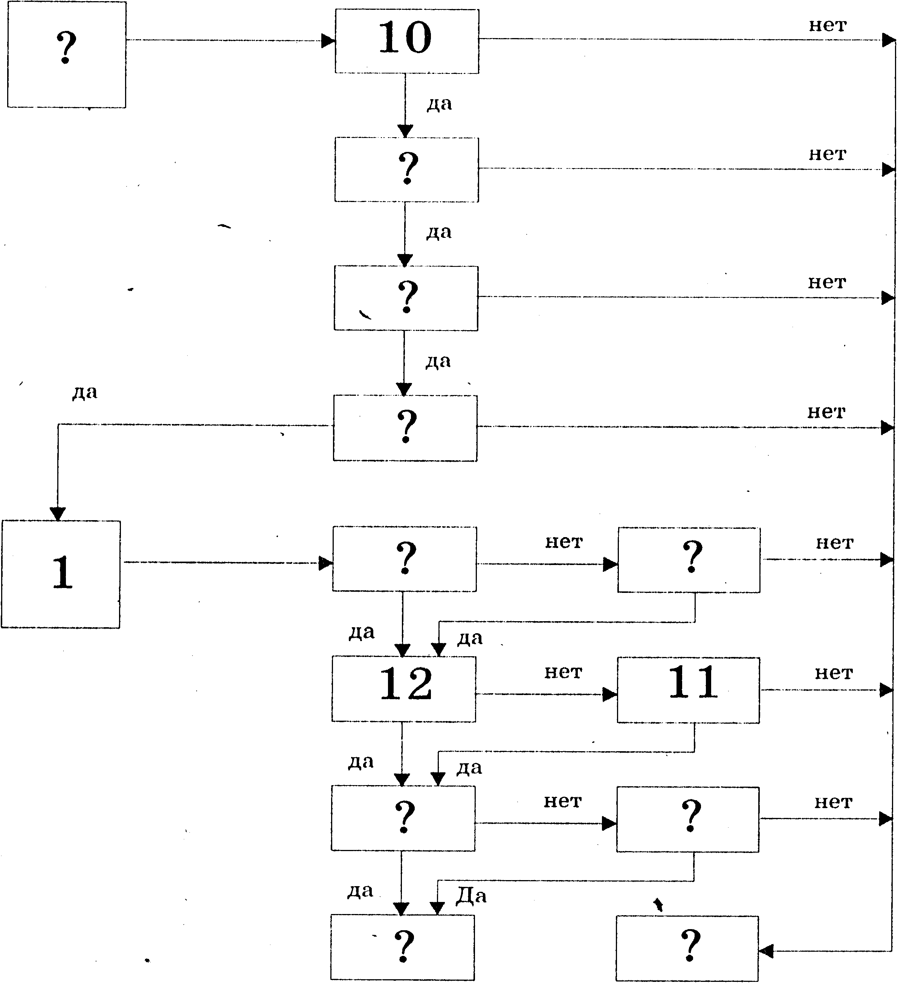

13. Проведите сегментацию промышленных покупателей, используя макро- и микропеременные сегментирования на промышленном рынке.
Макропеременные сегментирования промышленного рынка
Переменные | Возможные значения
I Отраслевая принадлежность | Отраслевая структура (сельскохозяйственный сектор, промышленный сектор, сектор услуг)
II Характеристики организации-покупателя:  а) размер организации; | • малые, средние, большие на основе объемов продаж или количестве персонала;
б) форма собственности и владения; | • частная, государственная, коллективная, арендное предприятие и т п;
в) характеристика производственных мощностей; | • производительность, возраст, степень автоматизации, оборот ТМЦ и т п;
г) географическое расположение; | • регион, город, расстояние от завода и т.п.;
д) финансовое положение; | • хорошее, удовлетворительное, плохое, с неопределенной перспективой;
е) характеристики отрасли предприятий-потребителей; | • скорость роста отрасли, стадия ее развития;
ж) состояние конкуренции; | • уровень конкуренции в отрасли, сложность выхода на рынок, легкость в перепрофилировании
с) интенсивность потребления; | • не потребляют, время от времени, постоянный клиент
и) структура отдела снабжения | • централизованная, децентрализованная, смешанная
III Использование продукта или услуги  а) тип потребляемой продукции | • продукты / услуги;
б) Объемы потребления | • высокие, низкие
IV Характеристика закупочной Ситуации:  а) тип закупочной ситуации; | для решения новых задач, модифицированная закупка, для уже ранее решаемых задач (без изменения).
б) стадия в процессе принятия решения о закупке | • начальная  •завершающая

Микропеременные сегментирования промышленного рынка
Переменная | Возможные значения
I Организационные и закупочные переменные:  1 Ключевые критерии с точки зрения покупателя  2 Стратегия закупок  3 Структура подразделения принимают решение о закупке  4 Важность закупки  5 Позиция по отношении к продавцу  6 Инновационная политика  7 Закупочная политика | • качество, цена, доставка, регулярность поставок, послепродажное обслуживание, репутация поставщика, гибкость в поставках  • оптимизация / насыщения  • отдел менеджера по закупкам, начальник цеха, главный инженер и т д  • высокая, низкая  • благосклонная, неблагосклонная  • новаторы, последователи  • основанная на анализе цен, торгах или лизинге
II Персональные характеристики  1 Демографические  2 Стиль принятия решения  3 степени восприятия /понимания  4 Личные взаимоотношения  5 Уверенность  6 Опыт в данной области | • возраст, уровень образования, пол  • нормативный / консервативный / смешанный  • риск-принимающие / риск-избегаюшие  • хорошие плохие  • высокая низкая  • высокий низкий
14. Проведите SWOT-анализ для промышленной организации. В ходе анализа:
- определите сильные и слабые стороны вашей организации;
- определите рыночные угрозы и возможности;
- заполните матрицу SWOT-анализа для исследуемой организации.
Таблица Матрица SWOT-анализа
 | ВОЗМОЖНОСТИ | УГРОЗЫ
СИЛЬНЫЕ СТОРОНЫ

СЛАБЫЕ СТОРОНЫ

15. Проанализируйте, что произойдет с ценой и количеством товаров для предприятия (увеличатся ли, уменьшаться ли, останутся неизменными), если:
а) предложение сократится, а спрос останется неизменным;
б) спрос сократится, а предложение останется неизменным;
в) предложение увеличивается, а спрос останется неизменным;
г) спрос повышается и предложение увеличивается;
Изобразите каждую ситуацию графически.
16. Проанализируйте, что произойдет с ценой и количеством товаров для предприятия (увеличатся ли, уменьшаться ли, останутся неизменными), если:
а) спрос повышается, а предложение остается неизменным;
б) предложение увеличивается, а спрос сокращается;
в) спрос повышается, а предложение сокращается;
г) спрос сокращается и предложение сокращается.
Изобразите каждую ситуацию графически.

17. Позиционирование любого предприятия общепита или развлекательного сектора основывается на следующих данных:

Месторасположение
Целевая аудитория
Тип заведения
Атмосфера заведения
Тип кухни
Тип обслуживания
Ценовой сегмент

Оцените каждый элемент схемы для предприятия общепита или развлекательного сектора и выделите целевую аудиторию, для которой будет работать данное предприятие.

18. Проведите сегментацию рынка гостиничных услуг:
– выделите критерии, с помощью которых целесообразно провести сегментацию рынка гостиничных услуг;
– определите целевой рынок, учитывая необходимые параметры:
1) количественные параметры сегмента, которые должны легко измеряться (потенциальный объем дохода, численность покупателей). Такой вид информации очень ценен для менеджмента гостиницы;
2) наличие доступа у гостиницы к сегменту. Необходимо учитывать, какими каналами гостиница может воспользоваться при реализации своего товара;
3) наличие реальной возможности освоить сегмент. На данном этапе необходимо определиться со своими возможностями и установить, какие дополнительные ресурсы и средства могут потребоваться для реализации проекта;
4) получение доходов при реализации проекта;
5) определение количества конкурентов в данном сегменте. Это поможет выявить, какие и чьи интересы будут ущемлены в случае выхода отеля на определенный сегмент. Такая информация поможет в дальнейшем спрогнозировать реакцию конкурентов и правильно оценить собственные силы в конкурентной борьбе;
6) перспективность выбранного сегмента.

19. Разработайте проект пресс-релиза для некоммерческой организации (предприятие, событие, направленность пресс-релиза – по выбору).

20. Заполните в нужном порядке представленную блок-схему.
1. Исследование поведения покупателей;
2. Исследование предполагаемой реакции на введение нового товара;
3. Определение емкости рынка и (или) отдельных его сегментов;
4. Изучение деятельности конкурентов;
5. Прогноз сбыта товара.
?
?
?
?
?

21. Выделите шесть основных факторов, которые формируют имидж банка.
1. Международные контакты.
2. Деятельность на рынке финансовых услуг.
3. Выпуск акций.
4. Банковский менеджмент и банковские технологии.
5. Образ банкиров.
6. Реклама.
7. Купля-продажа валюты.
8. Операции с ценными бумагами.
9. Некоммерческая деятельность банка.
10. Культура банковского обслуживания.
11. Банковский аудит.
12. Предоставление инвестиционных кредитов.
22. На рисунке приведена схема факторов, формирующих внешнюю и внутреннюю среду банка. Выделите внешние и внутренние факторы. Кратко охарактеризуйте каждую группу факторов в отдельности, покажите их взаимосвязь.

Природно-климатическая среда

Посредники

Политико-правовая среда

Национальные особенности
Поставщики
Социально-экономическая среда
Национальные особенности

Конкуренты
БАНК
БАНК

23. Для оценки удовлетворенности или неудовлетворенности качеством обучения образовательным учреждением проводятся регулярные опросы учащихся. Целесообразнее всего такие опросы проводить с помощью специально разработанных анкет. Разработайте анкету для исследования мнения учащихся о качестве образования.

24. Проведите анализ внутренней среды вашего образовательного учреждения методом SWOT-анализа и представьте его в виде таблицы. В ходе анализа:
- определите сильные и слабые стороны вашей организации;
- определите рыночные угрозы и возможности;
- заполните матрицу SWOT-анализа для исследуемой организации.
 | ВОЗМОЖНОСТИ | УГРОЗЫ
СИЛЬНЫЕ СТОРОНЫ

СЛАБЫЕ СТОРОНЫ

Таблица 1 - Особенности товарной политики
Элемент товарной политики | Промышленный рынок | Потребительский рынок
1 Развитие нового продукта | Технические изменения, непосредственный учет мнения потребителей, низкая удовлетворенность результатами продаж | Незначительные изменения и высокая степень удовлетворенности
2 Характеристики товара | Технологии, качество, степень сложности | Дизайн, простота, стиль
3 Упаковка | Функциональность, частично рекламная функция | Привлекательность, реклама, информационность
4 Услуги | Инжиниринг, предпродажное и последующее техническое обслуживание, техническое консультирование, обучение, поставка, обеспечение запчастями | Предпродажное и послепродажное обслуживание
25. Прокомментируйте особенности товарной политики на промышленном и потребительском рынке (таблица1). Приведите примеры.

26. Прокомментируйте основные характеристики каналов распределения на промышленном и потребительском рынке (таблица 1). Приведите примеры.

Таблица 1 - Основные характеристики каналов распределения
Аспект  рассмотрения | Промышленный рынок | Потребительский рынок
1 Каналы распределения | Короткие: около 75 % продукции поставляются напрямую. Чем сложнее продукт и выше его стоимость, тем больше вероятность продажи его напрямую | Как правило, длинные с участием большого количества посреднических структур
2 Выбор каналов распределения | Ограниченный выбор | Широкий выбор
3 Задачи распределения | Физическое: специальное внимание уделяется выбору транспорта, срочности и сохранности поставок | Выбор и отбор посредников: постоянное развитие каналов распределения

27. Прокомментируйте особенности использования различных средств маркетинговых коммуникаций на промышленном и потребительском рынке по степени их важности (таблица 1). Приведите примеры.
Таблица 1 - Последовательность использования средств коммуникаций
Потребительские товары | Промышленные товары
- Реклама  - Стимулирование сбыта  - Личная продажа  - Связи с общественностью | - Личная продажа  - Стимулирование сбыта  - Реклама  - Связи с общественностью

28. Прокомментируйте роль цены на промышленном и потребительском рынке (таблица 1). Приведите примеры.

Таблица 1- Роль цены на промышленном и потребительском рынках
Аспект  рассмотрения | Промышленный рынок | Потребительский  рынок
1 Значимость цены | Не является решающим фактором, сильно варьируется, ценообразование с учетом жизненного цикла и взаимной заинтересованности в контракте | Высокая
2 Технология установления цены | В результате переговоров продавцов и покупателей, на конкурентных торгах | Устанавливает изготовитель, розничный торговец
3 Альтернативы покупки | Лизинг, сделать самим | Практически нет
4 Эластичность | Невысокая (из-за спроса) | Высокая

29. Установите стратегию роста фирмы: 1 – диверсификационная; 2 – интенсивная; 3 – интеграционная, используя следующие характеристики:
а) возможна, когда фирма занимает прочные позиции и на рынке может получить дополнительные выгоды за счет перемещения товара в рамках отрасли;
б) оправдана, когда отрасль не дает фирме возможности роста или когда рост за пределами отрасли перспективней;
в) целесообразна в тех случаях, когда фирма не до конца использовала возможности товара и рынка.

30. Фирма оказывает туристические услуги. Составьте: образец анкеты для выявления отношения потребителя к предлагаемой услуге; демографическую карту потребителей этих услуг по форме (таблица 1).

Таблица 1 - Демографическая карта потребителей услуг
Показатель | 2016г.
Показатель | Дсмо1рафическая  ситуация | Приверженцы активного отдыха | Приверженцы пассивного отдыха
Население, тыс. чел. мужчины женщины
Возраст, лет: до 18 18-24 25-34 35-49 50-64
65 и старше
Район проживания
Образование
Семейное положение
Доход

